AI 客户端使用指南
API 客户端配置指南
从创建 API Key 到选择客户端、完成验证和排查问题的一站式入口。
预计 3 分钟 · 难度 新手 · Windows / macOS / Linux / iOS / Android · 更新 2026-07-13
这里是全部 V2 教程的入口。你可以从零开始完成账户与密钥准备，也可以带着已有 API Key 直接选择客户端。页面不依赖固定网站品牌，配置值以“使用密钥”弹窗显示为准。
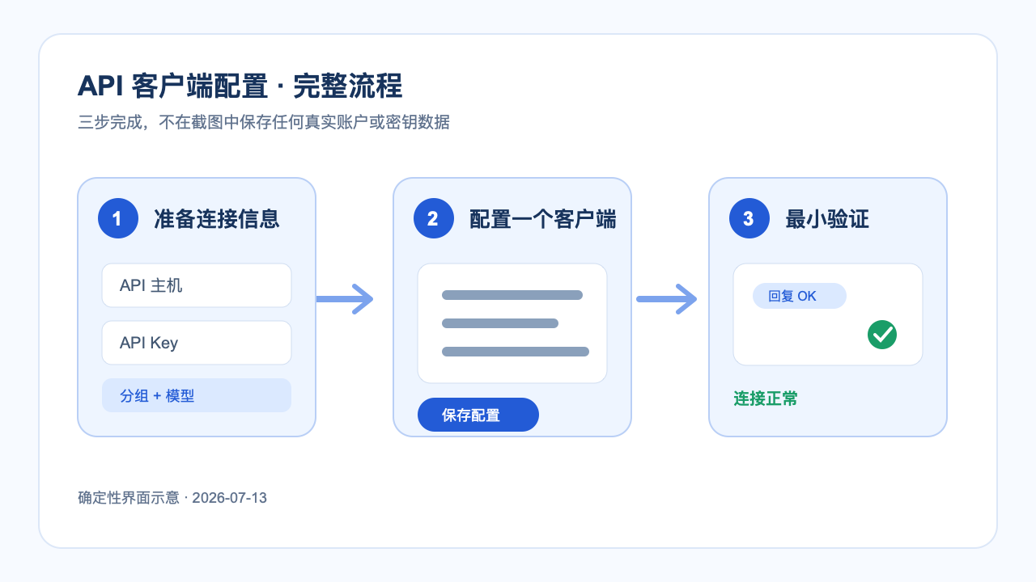
图：先准备连接信息，再配置客户端，最后完成一次最小验证。

第 1 步：选择你的起点
从零开始：先阅读注册、获取权益与创建 API Key，完成密钥创建和分组选择，再返回本页选择客户端。
已有 API Key：确认你同时知道 API 主机地址、密钥适用分组和可用模型，然后直接进入下一步。
提示：建议为每台设备或每个客户端创建独立密钥。以后需要吊销时，不会影响其他设备。

第 2 步：选择客户端
以下六条路径互相独立，只需阅读与你当前工具对应的一篇：
- Codex：适合 Codex CLI、编辑器插件与桌面应用，需要配置 .codex 目录。
- Claude Code：适合终端开发工作流，可选 settings.json 或系统环境变量。
- OpenCode：适合自定义 OpenAI-compatible provider，配置文件、credential 与模型选择步骤相互独立。
- OpenClaw：先在腾讯云在线模式与本地模式之间二选一。
- Chatbox 移动端：适用于 iOS 与 Android 的对话客户端。
- Cherry Studio 图像生成：用于添加图像模型并从绘画入口生成图片。

第 3 步：完成一次最小验证
配置完成后，只发送一个不含隐私的简单请求，例如“回复 OK”。确认客户端能正常返回、模型名称正确，再开始正式使用。
完成：能返回内容只证明当前地址、密钥、模型组合可用。仍请妥善保存密钥，不要放进截图、聊天记录或公开仓库。

第 4 步：从症状进入排错
如果遇到 401、404、429、model not found、配置未生效、文件扩展名或媒体加载失败，请直接打开统一排错指南。先记录完整错误文字和发生步骤，再逐项检查，通常比反复重装更快。

